Уважаемые педагоги!  Информируем Вас, что в г. Нижние Серги в частной жилой квартире, расположенной на 1 этаже многоквартирного дома, 28 сентября 2024 года в 17 часов 06 минут произошел пожар. Площадь пожара составила около 50 м2.  В результате пожара пострадало 4 частных жилых квартиры, в которых проживают 12 человек, а также общее домовое имущество. Причиной пожара явилось неосторожное обращение с огнём детей 3 и 5 лет (детская шалость). В результате пожара было спасено 2 детей дошкольного возраста. Погибших и пострадавших в результате происшествия нет.  В этой связи, в целях предупреждения чрезвычайных ситуации, связанных с возникновением пожаров на объектах жилого сектора, прошу принять к сведению изложенную информацию.  С учащимися организовать и провести классные часы, направленные на привитие детям навыков осторожного обращения с огнём.  Главное управление МЧС России по Свердловской области |  | 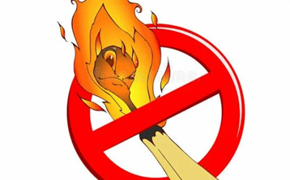  Памятка в помощь педагогу  ДОРОГИЕ РЕБЯТА!  Одной из причин пожаров, происшедших по вине детей – это незнание элементарных правил поведения, отсутствие навыков обращения с огнем, огнеопасными предметами и материалами, которые могут явиться источником загорания.  Ребята! Чтобы избежать - пожара, необходимо хорошо знать и строго соблюдать правила пожарной безопасности. ПОМНИТЕ, что брошенная ради баловства спичка может привести к тяжелым ожогам и травмами;
Уважаемые педагоги!  Информируем Вас, что в г. Нижние Серги в частной жилой квартире, расположенной на 1 этаже многоквартирного дома, 28 сентября 2024 года в 17 часов 06 минут произошел пожар. Площадь пожара составила около 50 м2.  В результате пожара пострадало 4 частных жилых квартиры, в которых проживают 12 человек, а также общее домовое имущество. Причиной пожара явилось неосторожное обращение с огнём детей 3 и 5 лет (детская шалость). В результате пожара было спасено 2 детей дошкольного возраста. Погибших и пострадавших в результате происшествия нет.  В этой связи, в целях предупреждения чрезвычайных ситуации, связанных с возникновением пожаров на объектах жилого сектора, прошу принять к сведению изложенную информацию.  С учащимися организовать и провести классные часы, направленные на привитие детям навыков осторожного обращения с огнём.  Главное управление МЧС России по Свердловской области |  | Памятка в помощь педагогу  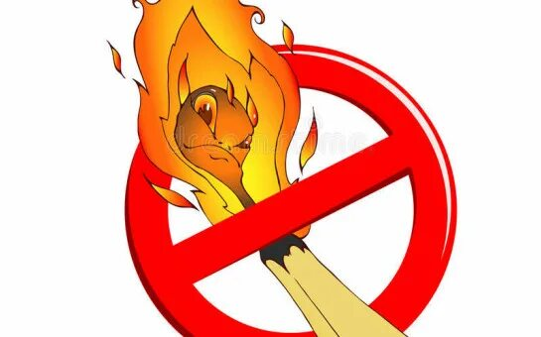  ДОРОГИЕ РЕБЯТА!  Одной из причин пожаров, происшедших по вине детей – это незнание элементарных правил поведения, отсутствие навыков обращения с огнем, огнеопасными предметами и материалами, которые могут явиться источником загорания.  Ребята! Чтобы избежать - пожара, необходимо хорошо знать и строго соблюдать правила пожарной безопасности. ПОМНИТЕ, что брошенная ради баловства спичка может привести к тяжелым ожогам и травмами;
не устраивайте игр с огнем вблизи строений, в сараях, на чердаках, в подвалах;  не играйте со спичками, следите, чтобы со спичками не шалили ваши товарищи, маленькие дети;  не нагревайте незнакомые предметы, упаковки из-под порошков и красок, аэрозольные упаковки;  не растапливайте печи, не включайте газовые плитки;  не играйте с электронагревательными приборами;  не применяйте свечи и хлопушки, не устраивайте фейерверки;  не храните пиротехнические изделия вблизи нагревательных приборов и открытого огня. |  | Если пожар все-таки произошел, вы должны знать, что необходимо сделать в первую очередь:  - срочно покиньте задымленное помещение;  - немедленной вызывайте пожарных по телефону «112», не забудьте назвать свою фамилию и точный адрес пожара, позовите на помощь взрослых;  - если помещение, в котором вы находитесь сильно задымлено, то намочите платок или полотенце водой и дышите через него, пригнитесь к полу, и двигайтесь по направлению к выходу вдоль стены;  - самое главное: как бы вы ни были напуганы, никогда не прячьтесь в укромные места.  И помните, что пожар легче предупредить, чем потушить!
не устраивайте игр с огнем вблизи строений, в сараях, на чердаках, в подвалах;  не играйте со спичками, следите, чтобы со спичками не шалили ваши товарищи, маленькие дети;  не нагревайте незнакомые предметы, упаковки из-под порошков и красок, аэрозольные упаковки;  не растапливайте печи, не включайте газовые плитки;  не играйте с электронагревательными приборами;  не применяйте свечи и хлопушки, не устраивайте фейерверки;  не храните пиротехнические изделия вблизи нагревательных приборов и открытого огня. |  | Если пожар все-таки произошел, вы должны знать, что необходимо сделать в первую очередь:  - немедленной вызывайте пожарных по телефону «01», не забудьте назвать свою фамилию и точный адрес пожара, позовите на помощь взрослых;  - срочно покиньте задымленное помещение;  - если помещение, в котором вы находитесь сильно задымлено, то намочите платок или полотенце водой и дышите через него, пригнитесь к полу, и двигайтесь по направлению к выходу вдоль стены;  - самое главное: как бы вы ни были напуганы, никогда не прячьтесь в укромные места.  И помните, что пожар легче предупредить, чем потушить!

